Острая пищи
Вокруг острой еды сформировалось множество полярных мнений. Например, в странах Азии и Латинской Америки любят блюда со специями погорячее и постоянно экспериментируют с их приготовлением. А в России нередко можно услышать, что пряности способны вызвать весьма неприятные последствия в виде гастрита и язвы. Но мы спешим уверить: всё хорошо в меру. Острая пища не только не навредит при адекватном отношении к ней, но и пойдёт на пользу организму.
Изучая историю азиатской кухни, можно найти несколько вполне логичных объяснений появления острой пищи:
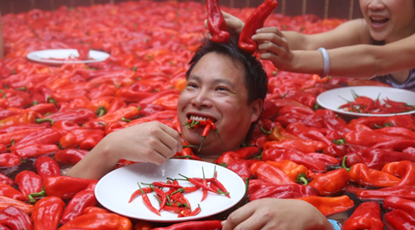
1. Специи против инфекционных заболеваний
В странах Азии преобладают представители бедных слоев населения. Поэтому на улицах городов можно увидеть антисанитарию. Безусловно, она является причиной различных болезней.
Специи, обладая прекрасными антисептическими свойствами, уничтожают бактерии, попадающие в еду. Таким образом, они помогают предотвратить возникновение и развитие всевозможных инфекционных заболеваний
2. Свежесть продуктов за счет приправ
Азиатский климат отличается своей влажностью и жаркими температурами. Как известно, это не благоприятная среда для хранения продуктов. Некоторые из них могут быстро портится. Чтобы этого не случилось, в пищу добавляют острые приправы (перец чили, лук, чеснок и другие). Содержащиеся в них фитонциды уничтожают патогенную микрофлору, которая образуется в портящихся продуктах. Такие блюда дольше остаются свежими. Это обстоятельство объясняет, к примеру, почему японцы к суши и роллам обязательно подают васаби.
3. «Огненные» блюда стимулируют пищеварение
Известный факт: для нормального развития организма нужно хорошо питаться. Однако в жару аппетит пропадает. Более того, пища, попавшая в желудок при таком климате, долго переваривается. Такое питание может привести к различным болезням пищеварительной системы.
В народе бытует мнение, что еда быстрее переваривается, если температура внутри желудка будет выше окружающей среды. Острый вкус блюда дает необходимый «огонь», чем стимулирует пищеварение. Возможно, это не совсем научно, но на практике срабатывает.
4. Потоотделение для нормализации температуры тела
Острая еда вызывает обильное потоотделение. Влага испаряется с поверхности кожи, охлаждая ее. В жару с помощью острой еды человек может самостоятельно нормализовать температуру тела.
5. Разнообразие вкусов благодаря специям
Как известно, еда в Азии проста и однообразна (крупы, лапша, небольшое количество овощей). Благодаря специям блюда можно сделать разнообразнее, придавая пище дополнительный вкус и превосходный аромат.
Хочется отметить, что большинство всех приправ и специй производят именно в этих южных странах. Поэтому неудивительно, что проживающие здесь люди привыкают к ним с самого раннего возраста.

